**Estadística**

1. **Descargar R y Rstudio:** [**https://posit.co/download/rstudio-desktop/**](https://posit.co/download/rstudio-desktop/)
2. **Instalar librerías:**

**Contesta a las siguientes preguntas a partir de la información del ﬁchero: CaudalesBesos.csv**

1. ¿De cuantas estaciones de medida hay información en el fichero?
   1. 10
   2. 8
   3. 9
   4. Ninguno de los anteriores
2. ¿En qué estación hay mayor número de datos reales de caudal diario disponibles?
   1. Montornes
   2. Castellar
   3. Montcada_Reixac
   4. Ninguna de las anteriores

# ¿En qué estación de aforo se localizan los ficheros duplicados?

* 1. La mayoría en la estación de “la Garriga”
  2. Todos en la estación de “Montornès”
  3. Todos en la estación de “Santa Perpètua de Mogoda”
  4. Ninguna de las anteriores

# ¿En cuál de las siguientes estaciones no hay datos de caudal para el año 2000?

* 1. En Montornés
  2. En Castellar
  3. En Aiguafreda
  4. Ninguna de las anteriores

1. Para que años están disponibles, respectivamente, la primera y última medición de caudal de la estación de Aiguafreda

a. 2006 y 2010

b. 2006 y 2010

c. 2000 y 2005

d. Ninguna de las anteriores

1. En que estación se ha producido el mayor caudal diario, para todo el conjunto de datos.
   1. Montornés
   2. Aiguafreda
   3. La Garriga
   4. Ninguna de las anteriores
2. En que estación el valor mediano del caudal es el menor.
   1. Montornés
   2. Santa Coloma
   3. Santa Perpetua
   4. Ninguna de las anteriores
3. ¿Por encima de que caudal están el 25% de los caudales más elévalos en la estación de

La Garriga?.

a. 0.45

b. 0.22

c. 0.93

d. Ninguna de las anteriores

1. ¿Por debajo de que caudal están el 25% de los caudales más bajos en la estación de

Montornes?.

a. 0.451

b. 0.221

c. 0.280

d. Ninguna de las anteriores

1. ¿Por debajo de que caudal están el 25% de los caudales más bajos en la estación de Santa Perpetua?.

a. 0.451

b. 0.221

c. 0.28

d. Ninguna de las anteriores

1. ¿Cuál es el valor del caudal medio anual para el año 2004 en la estación de Montornes?.

a. 0.62178

b. 0.22143

c. 0.28281

d. Ninguna de las anteriores

1. ¿Cuál es el valor del caudal medio anual para el año 2007 en la estación de Castellar?. a. 0.17545

b. 0.02662

c. 0.12828

d. Ninguna de las anteriores

1. Considerando todas las medidas de caudal para todas las estaciones. ¿En qué estación la desviación estándar de los caudales es mayor?
   1. Llica de Vall
   2. Santa Perpetua
   3. Montornes
   4. Ninguna de las anteriores
2. De acuerdo al siguiente diagrama de cajas, en que estación de medida de caudal se produce el mayor caudal mediano.

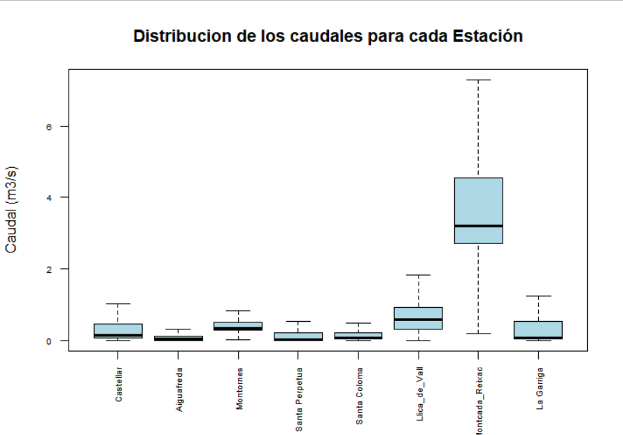

* 1. Santa Perpetua
  2. Aiguafreda
  3. La Garriga
  4. Ninguna de las anteriores

1. Para la estación de Llica de Vall, ¿cuál de los siguientes valores de caudal debería ser

considerado como un caudal atipico?

* 1. 5 m3/s

b. 0.8 m3/s

c. 0.5 m3/s

d. Ninguna de las anteriores

1. ¿Cuál es el periodo de retorno de un caudal superior a 10 m3/s para la estación de Montcada i Reixac?.
   1. Aproximadamente 950 días
   2. Aproximadamente 727 días
   3. Aproximadamente 342 días
   4. Ninguna de las anteriores
2. En cuál de las siguientes estaciones es mayor (más días) el periodo de retorno para caudales superiores a 12 m3/s.
   1. Santa Perpetua
   2. Castellar
   3. Montornes
   4. Llica de Vall
3. ¿A que estación del fichero de datos corresponde la siguiente figura de evolución de caudales mensuales medios a lo largo del tiempo?

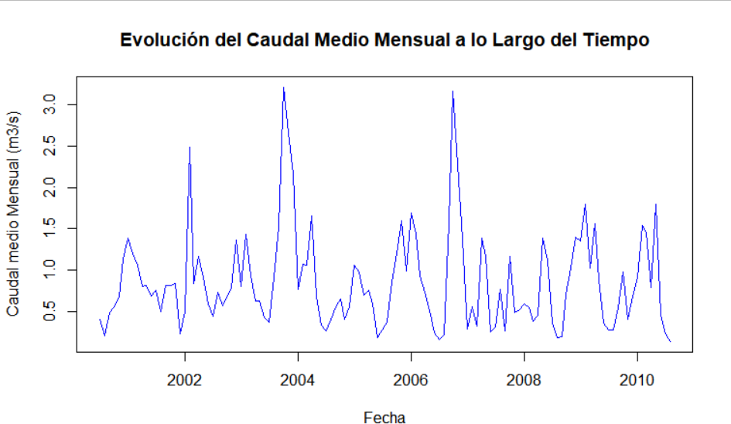

* 1. Castellar
  2. Santa Coloma
  3. Montcada i Reixac
  4. Llica de Vall

1. Cuál de las siguientes afirmaciones se deduce del siguiente diagrama de cajas con la distribución de los caudales mensuales. Cada diagrama de caja se corresponde con un mes (1: enero ; 2: febrero ….)

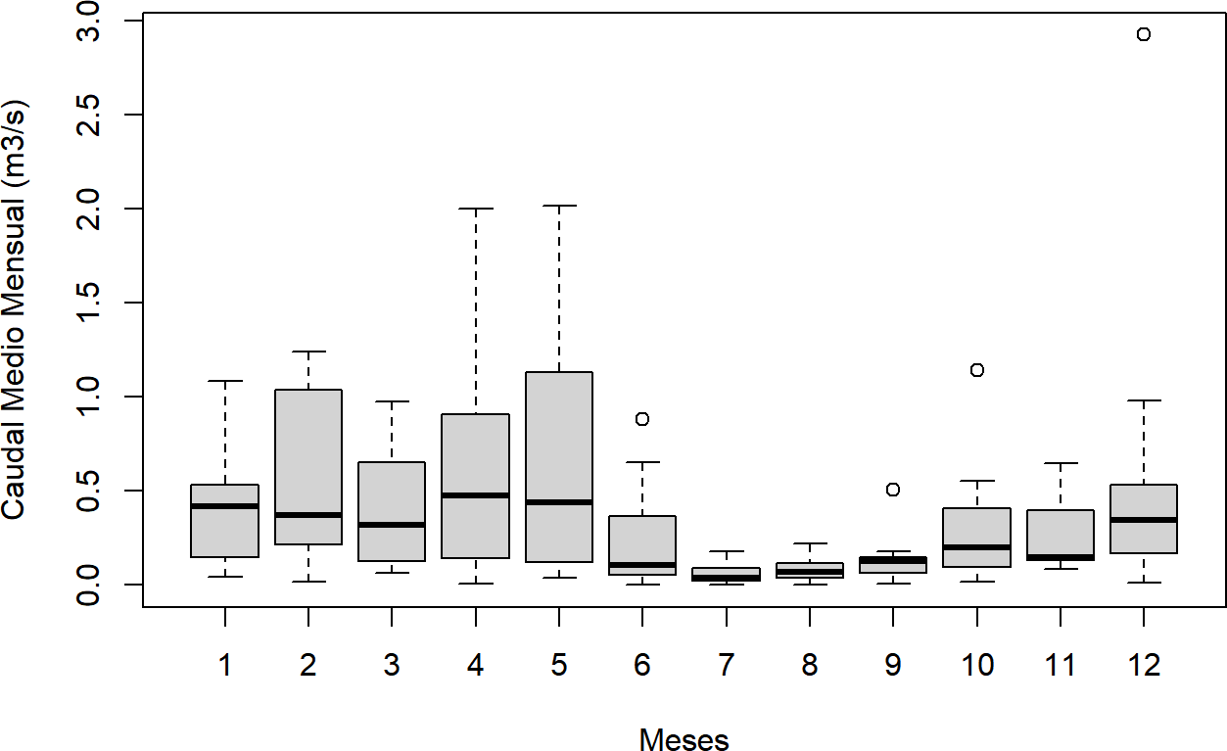

* 1. En el mes de julio la variabilidad de los caudales es mayor que en marzo.
  2. En agosto los caudales suelen ser menores que en febrero
  3. En marzo hay valores atipicos de caudal.
  4. Ninguna de las anteriores

1. El siguiente diagrama de cajas representa la variabilidad anual de los caudales para

varios años. ¿En qué año el valor mediano de los caudales es mayor?

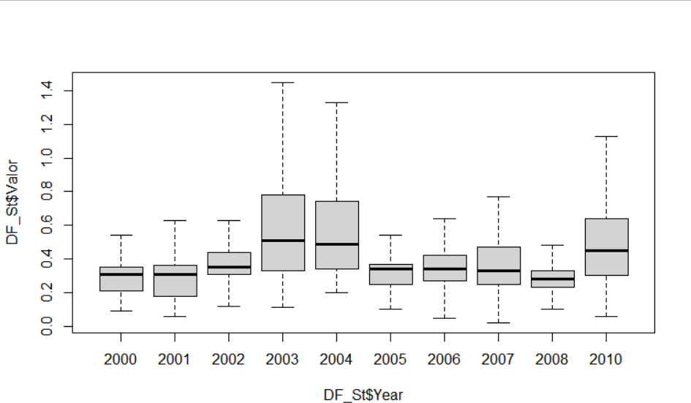

* 1. En el año 2003.
  2. En el año 2010
  3. En el año 2004.
  4. Ninguna de las anteriores